Cronaca: notizie da un giornale riportate anche dal tg

**Aumenta la microcriminalità. Trovato un intero paese di ladri.**

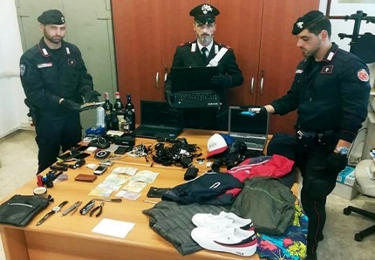Le forze dell’ordine, durante il servizio esteso per il controllo del territorio organizzato dalla compagnia dei carabinieri con il coinvolgimento di tutte le stazioni dipendenti sono riuscite a sgominare una banda di ladri che da mesi e mesi imperversava nel Sud, in tutta la regione, visitando appartamenti e ville private La merce, di chiara provenienza illecita, rappresenta il bottino di più furti commessi all’interno di abitazioni ed esercizi commerciali: i militari dell'Arma hanno provveduto a sequestrare il tutto, avviando gli accertamenti per stabilire la proprietà di tutti gli articoli rinvenuti. Per la precisione telefoni cellulari, carte di credito, computer portatili completi di carica batteria, hard disk esterni e schede di memoria, navigatori per auto, binocoli, articoli di pelletteria (cinture e portafogli), svariati capi di abbigliamento di varie marche, utensili da lavoro, torce elettriche e occhiali da sole oltre a bottiglie di vino e liquori. I Carabinieri, dopo lunghe ricerche ed appostamenti, sono riusciti ad individuare i responsabili, tutti dello stesso paese. La refurtiva del valore di decine di miglia di € è stata recuperata in paese. Più che un paese poco abitato era un autentico deposito. Gli abitanti, che il nostro inviato ha tentato di intervistare, si sono chiusi tutti nel più assoluto silenzio.

**Commenti dei lettori ed ascoltatori**

Porca miseria siamo messi proprio male. Ormai ci sono più ladri che abitanti. Un intero paese di ladri! Il sud è tutto da rinchiudere. Per forza non siamo più sicuri in casa nostra. Noi lavoriamo come matti e questi vivono alle nostre spalle. Inoltre nessuno parla o dice qualcosa per isolare questi malviventi. In che mondo siamo finiti? Ci vorrebbe qualcuno che sistemasse veramente le cose. Domani quando vedo Tizio gli chiedo se ha sentito la notizia e vediamo cosa dice lui che si sente sempre tranquillo e sereno. Rivolto alla moglie: hai sentito? come possiamo andar avanti così? Cosa pensi se mettiamo anche noi il sistema d’allarme o le inferriate a porte e finestre? Mi raccomando non tenere soldi nel cassetto e forse è meglio che il sabato e la domenica stiamo a casa. Forse potrei farmi il porto d’armi.

**Forse bisognerebbe farsi qualche domanda intelligente tipo:**

Banda: Quante persone?

Paese: dove?

Quanti abitanti?

Mesi?

Valore?

Silenzio di chi?

**Realtà dei fatti:**

2 ladri di 40 anni di 2 famiglie con 6 figli e relativi nonni in un paese di 50 abitanti, parenti anziani delle stesse famiglie, abbandonato in mezzo alle montagne della Calabria. Non potevano certo commentare la notizia perché quella banda garantiva la loro sopravvivenza in un luogo fuori dal mondo. L’attività dei 2 ladri era iniziata da 5 mesi perché avevano problemi di trovare altri modi di garantire i pasti al gruppo. Questo non giustifica il comportamento scorretto, ma dovrebbe porre domande ed interrogativi sulla nostra intelligenza e sul comportamento di tanti giornalisti.

Era solo un fac simile di come ci vengono fornite informazioni tutti i giorni che condizionano la nostra vita ed il nostro modo di pensare. E’ difficile ma bisogna usare l’intelligenza e farsi tante domande prima di giungere a conclusioni che hanno ricadute sul nostro benessere e sulla nostra comunità.